Министерство образования и науки Российской Федерации

Севастопольский государственный университет

Кафедра

**ЛАБОРАТОРНАЯ РАБОТА № 4**

**ЯЗЫК SQL. ЗАПРОСЫ НА ОСНОВЕ НЕСКОЛЬКИХ ТАБЛИЦ**

Выполнил:

Ст. гр. ИТб-33

Лисянский А. И.

Проверил:

Валентюк М. Р.

Севастополь

2014

**Цель лабораторной работы:**

Изучить способы получения информации из нескольких таблиц, изучить способы выполнения и принцип действия рекурсивных запросов, научится использовать вложенные подзапросы

**Ход работы**

*Вариант задания:*

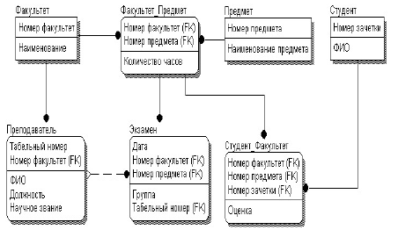

Рисунок 1 – Вид исходной схемы БД

Вывести все фамилии студентов которые сдали экзамен с номером 4 на 4 и 5

select Student.FIO from Student,Student_Facultet where Student_Facultet.Num_zachetka=Student.Num_zachetka and Student_Facultet.Ocenka>=4 and Student_Facultet.Num_predmet=13;

Вывести всю информацию о экзаменах и названии предмета которые проходили 10 сентября по предмету с номером 5

select Ekzamen.*,Predmet.Naimenovanie_predmeta from Ekzamen,Predmet where Ekzamen.Data='10.09' and Ekzamen.Num_predmet=5;

Вывести максимальное количество часов всех предметов всех факультетов

select max(Facultet_Predmet.Count_time) from (Facultet_Predmet JOIN Facultet ON Facultet_Predmet.Num_facultet = Facultet.Num_facultet) JOIN Predmet ON Facultet_Predmet.Num_predmet = Predmet.Num_predmet;

Вывод:

В ходе выполнения лабораторной работы были изучены способы получения информации из нескольких таблиц, изучены способы выполнения и принцип действия рекурсивных запросов, изучены способы использования вложенных подзапросов.